Määruse 2016/631 siseriiklikult reguleeritavad sätted ning ettepanekud eestikeelse tõlke muutmiseks. Kokkuvõte

14.04.2016 avaldati EL-i Teatajas liikmesriikides otsekohalduv määrus tootmisüksuste võrku ühendamise nõuete kohta (RfG – Requirements for Generators)[1]. Määrus jõustus Euroopa Liidus 17.05.2016. Liikmesriikides (sh Eestis) kohaldatakse määrust alates 14.04.2019. Määrus kohaldub vaid uutele tootmisseadmetele. RfG sisaldab nii EL-i tasandil reguleeritavaid sätteid (otsekohalduvad) kui ka siseriiklikult reguleeritavaid sätteid. Siseriiklikult reguleeritavad sätted kehtestatakse põhivõrguettevõtja (Eestis Elering AS) ettepanekul ning Konkurentsiameti kooskõlastusel. Uue regulatsiooni jõustumisel muudetakse kehtivat võrgueeskirja[2], et tagada EL-i ja Eesti õigusaktide vastavus.
Alljärgnevas dokumendis on esitatud Elering AS-i ettepanekud Euroopa Komisjoni määruse 2016/631 siseriiklikult reguleeritavate sätete osas. Ühtlustamaks Balti riikide elektrituru regulatsiooni, on ettepanekud kooskõlastatud ning ühtlustatud kõigi Balti riikide põhivõrguettevõtjate (AST, Litgrid, Elering AS) vahel, välja arvatud lühiseläbimise võimekuse nõue mille defineerimisel on arvestatud releekaitse ja automaatika rakendamise aegasid eri riikides. Muudatused on nähtavad ka 2016/631 eestikeelses täisversioonis (vt lisa 1). Ootame turuosaliste motiveeritud (põhjendatud) tagasisidet ettepanekute osas kuni 15.11.2017. Avaliku konsultatsiooni järel teeme võimalusel vajalikud muudatused ning esitame ettepanekud Konkurentsiametile kooskõlastamiseks.

I Jaotis

Üldsätted

Mõisted
39) „sagedusreageeringu tundetuspiirkond“– teatav tahtlikult loodud vahemik, mille ulatuses sageduse juhtimist ei toimu;
40) „sagedusreageeringu tundetus“– juhtimissüsteemi omadus, mis määratakse kui sageduse või sisendsignaali vähim väärtus, mis tekitab väljundvõimsuse või väljundsignaali muutuse;
41) „P-Q diagramm“– graafik, mis kirjeldab tootmismooduli reaktiivvõimsussuutlikkuse sõltuvust aktiivvõimsusest ühenduspunktis;
45) „pimekäivitusvõime“– tootmismooduli võime pärast täielikku väljalülitust taas tööle hakata asjaomase abitoiteallika abil ilma tootmismooduli suhtes välise elektrienergia toiteta;
60) „paigaldamisdokument“– lihtne liigendatud dokument, mis sisaldab teavet pingel alla 1 000 V ühendatud A-tüüpi tootmismooduli või tarbimisseadme kohta koos tarbimise reageeringuga ning millega kinnitatakse, et asjakohased nõuded on täidetud;

Artikkel 5 – olulisuse määramine
Oluliseks loetakse järgmistele kategooriatele vastavad tootmismoodulid:
a) | ühenduspunkti pinge alla 110 kV ja maksimumvõimsus vähemalt 0,8 kW (A-tüüp);

b) | ühenduspunkti pinge alla 110 kV ja maksimumvõimsus vähemalt võrdne piirmääraga, mille esitab iga asjaomane põhivõrguettevõtja lõikes 3 sätestatud menetlusega (B-tüüp). Piirmäär ei tohi olla suurem B-tüüpi tootmismoodulite kohta esitatud väärtustest tabelis 1;

c) | ühenduspunkti pinge alla 110 kV ja maksimumvõimsus vähemalt võrdne piirmääraga, mille esitab iga asjaomane põhivõrguettevõtja lõike 3 kohaselt (C-tüüp). Piirmäär ei tohi olla suurem C-tüüpi tootmismoodulite kohta esitatud väärtustest tabelis 1, või

d) | ühenduspunkti pinge 110 kV või suurem (D-tüüp). Tootmismoodul on D-tüüpi ka siis, kui ühenduspunkti pinge on väiksem kui 110 kV ja maksimumvõimsus vähemalt võrdne piirmääraga, mis on kindlaks määratud vastavalt lõikele 3. Piirmäär ei tohi olla suurem D-tüüpi tootmismoodulite kohta esitatud väärtustest tabelis 1.  Tabel 1  B-, C- ja D-kategooria tootmismoodulite piirmäärad
  Sünkroonala | Maksimumvõimsuse piirmäär, millest alates loetakse tootmismoodul kuuluvaks B-tüüpi | Maksimumvõimsuse piirmäär, millest alates loetakse tootmismoodul kuuluvaks C-tüüpi | Maksimumvõimsuse piirmäär, millest alates loetakse tootmismoodul kuuluvaks D-tüüpi
  Balti energiasüsteem | 0,5 MW | 5 MW | 15 MW

II Jaotis

Üldnõuded

Artikkel 13 – Üldnõuded A-tüüpi tootmismoodulite kohta
- A-tüüpi tootmismoodulid peavad sageduse stabiilsuse suhtes vastama järgmistele nõuetele:
b) sageduse muutumiskiiruse taluvuse osas peab tootmismoodul olema suuteline jääma võrku ühendatuks ja talitlema kuni sageduse muutumiskiiruse väärtuseni 2,5 Hz/s, välja arvatud juhul, kui ühenduse katkemise põhjustab sagedusmuutumiskiiruse tüüpi võrgukaotuskaitse. Asjaomane võrguettevõtja määrab koos asjaomase põhivõrguettevõtjaga kindlaks sellise sagedusmuutumiskiiruse tüüpi võrgukaotuskaitse tingimused.
Tabel 2
Lühimad ajavahemikud, mille kestel peab tootmismoodul suutma võrguühendust katkestamata talitleda nimisagedusest erineva sagedusega
Sünkroonala | Sagedusvahemik | Talitluse kestus
Balti energiasüsteem | 47,5 Hz – 48,5 Hz | 30 minutit
Balti energiasüsteem | 48,5 Hz – 49,0 Hz | 30 minutit
Balti energiasüsteem | 49,0 Hz – 51,0 Hz | Piiramata
Balti energiasüsteem | 51,0 Hz – 51,5 Hz | 30 minutit

- Ülesagedusega piiratud sagedustundliku talitluse puhul kohaldatakse järgmisi sätteid, nagu on kindlaks määranud asjaomane põhivõrguettevõtja oma juhtimispiirkonna jaoks kooskõlastatult sama sünkroonala põhivõrguettevõtjatega, tagamaks, et mõju naaberpiirkondadele oleks minimaalne:
c) sageduse piirmäär on 50,2 Hz;
d) statism on 5 %;

Joonis 1
Aktiivvõimsuskaja sageduse muutumisel tootmismoodulites ülesagedusega piiratud sagedustundlikus talitluses

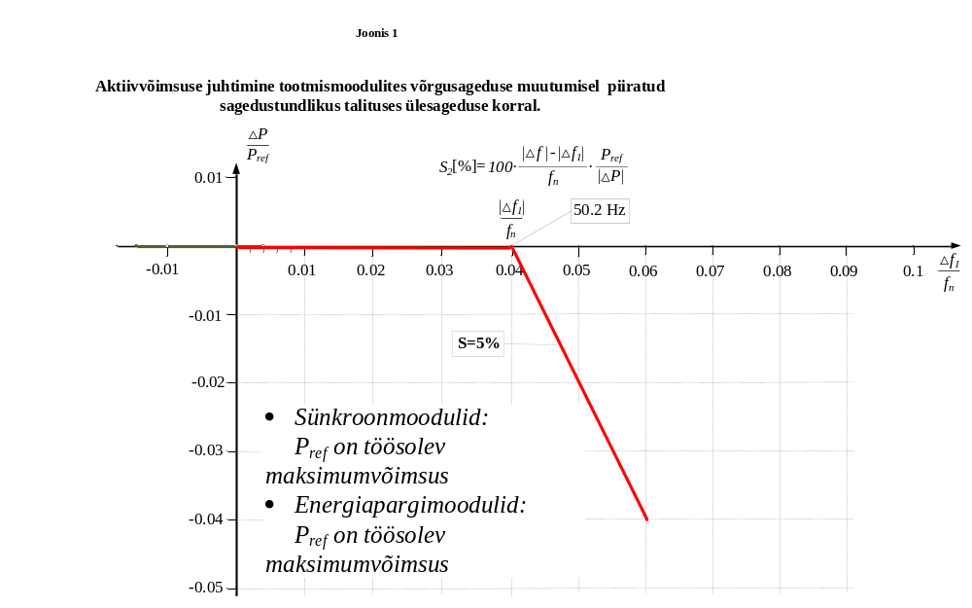
P_{ref} on aktiivvõimsuse baasväärtus, mille suhtes leitakse võimsuse muut ΔΡ, ning see on võrdne sünkroonmooduli ja energiapargimooduli korral töösoleva maksimumvõimsusega. ΔΡ on tootmismooduli väljundaktiivvõimsuse muut. f_{n} on võrgu nimisagedus (50 Hz) ja Δf on võrgusageduse kõrvalekalle. Ülesagedusel, kui Δf on suurem kui Δf₁=0,2 Hz, peab tootmismoodul tagama negatiivse väljundaktiivvõimsuse muudu vastavalt statismile s₂=2%
4. Sageduse vähenemisel lubatav aktiivvõimsuse vähenemine maksimumväljundvõimsuse suhtes ei tohi olla suurem kui on esitatud joonisel 2 pidevjoonega: sagedusel alla 49,0 Hz: ühehertsise sageduse languse kohta on lubatud kahanemine 2 % maksimumvõimsusest sagedusel 50 Hz;

Joonis 2
Maksimumvõimsuse vähenemine sageduse vähenemisel

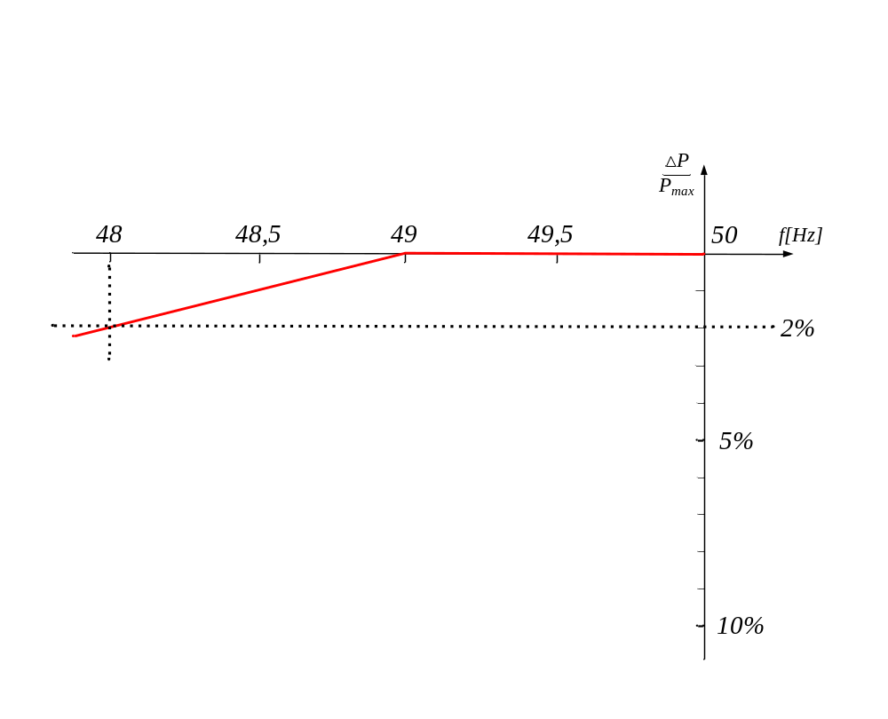
Joonisel 2 on näidatud tootmismooduli maksimumvõimsuse lubatud vähenemise määra sageduse alanedes.

Artikkel 14 – Üldnõuded B-tüüpi tootmismoodulite kohta
- B-tüüpi tootmismoodulid peavad talitluskindluse suhtes vastama järgmistele nõuetele:
- Seoses tootmismoodulite rikkeläbimisvõimega:
i) Joonisel 3 on määratud pinge-aja graafik (pingelohu läbimise kõver) rikke olukorras; pinge-aja graafik kirjeldab tingimusi, mille puhul tootmismoodul suudab võrku ühendatuks ja stabiilselt talitlema jääda pärast seda, kui elektrivõrgus on ülekandesüsteemis toimunud turvatud rike.

Joonis 3
Pingelohu läbimise kõver.

Joonisel on näidatud pinge-aja kõveral pinge alumine piir ühenduspunktis; tegelik pinge on näidatud suhtena võrdlusväärtuse 1 (suhtelistes ühikutes) suhtes enne riket, rikke ajal ja pärast riket. U_{ret} on jääkpinge rikke ajal ühenduspunktis, t_{clear} on rikke eraldamise hetk. U_{rec1}, U_{rec2}, t_{rec1}, t_{rec2} ja t_{rec3} tähistavad teatavaid punkte, kus pinge taastamise alampiir muutub pärast rikke eraldamist.
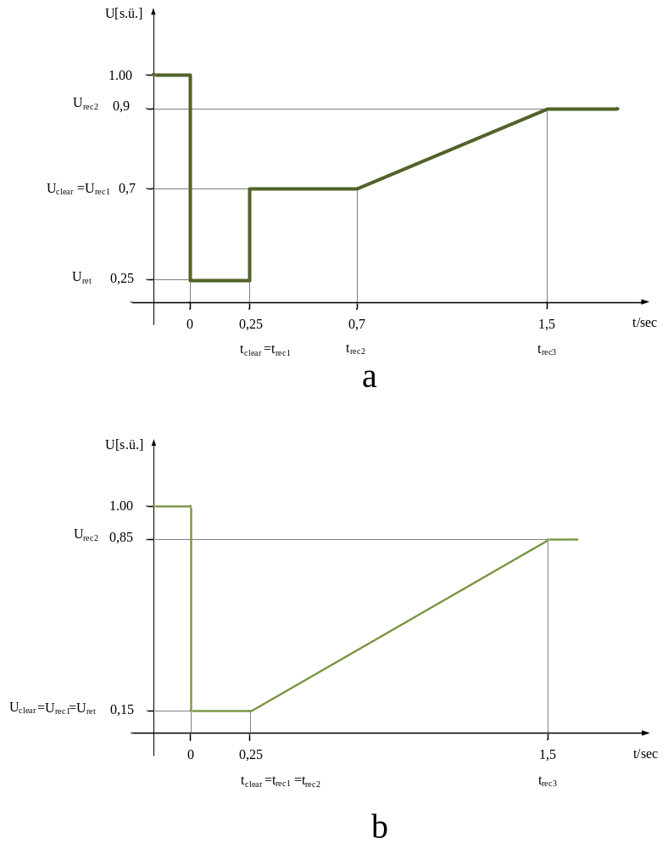

Tabel 3.1
Suuruste väärtused sünkroonmoodulite rikkeläbimisvõime kohta (joonis 3, a)
Pinge väärtused [s.ü.] |  | Ajahetked [s]
U_{ret}: | 0,25 | t_{clear}: | 0,25
U_{clear}: | 0,7 | t_{rec1}: | t_{clear}
U_{rec1}: | U_{clear} | t_{rec2}: | t_{rec1} – 0,7
U_{rec2}: | 0,9 | t_{rec3}: | t_{rec2} – 1,5

Tabel 3.2
Suuruste väärtused energiapargimoodulite rikkeläbimisvõime kohta (joonis 3, b).
Pinge väärtused [s.ü.] |  | Ajahetked [s]
U_{ret}: | 0,15 | t_{clear}: | 0,15
U_{clear}: | 0,15 | t_{rec1}: | t_{clear}
U_{rec1}: | U_{clear} | t_{rec2}: | t_{rec1}
U_{rec2}: | 0,85 | t_{rec3}: | 1,5

- iga põhivõrguettevõtja peab määrama kindlaks asümmeetrilise rikke läbimise suutlikkuse. Iga tootmismoodul peab olema võimeline läbime nii sümmeetrilisi kui asümmeetrilisi lühiseid (ühe-, kahe- ja kolmefaasilisi).

- Süsteemi taastamise suhtes kehtib B-tüüpi tootmismoodulite puhul järgmine:

Artikkel 15 – Üldnõuded C-tüüpi tootmismoodulite kohta
2. C-tüüpi tootmismoodulid peavad vastama järgmistele sageduse stabiilsusega seotud nõuetele:
c) lisaks artikli 13 lõikele 2 kohaldatakse C-tüüpi tootmismoodulite suhtes järgmisi nõudeid seoses alasagedusega piiratud sagedustundliku seisundiga:
i) tootmismoodul peab suutma käivitada väljundaktiivvõimsuse kaja sageduse piirmäära ja statismiga, mille asjaomane põhivõrguettevõtja kooskõlastatult teiste sama sünkroonala põhivõrguettevõtjatega on määranud kindlaks järgmiselt:
— | põhivõrguettevõtja määratud sageduspiir peab olema 49,8 Hz;

— | põhivõrguettevõtja määratud statism peab olema 5 %.

Joonis 4
Tootmismoodulite aktiivvõimsuskaja suutlikkus sageduse muutumisel alasagedusega piiratud sagedustundlikus talitluses

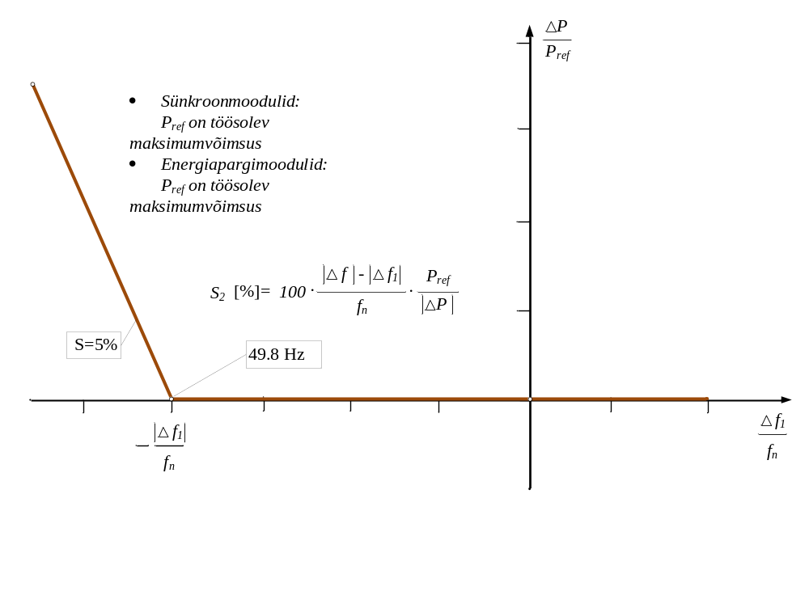
P_{ref} on aktiivvõimsuse baasväärtus, mille suhtes leitakse võimsuse muut ΔΡ, ning selle võib erinevalt määratleda sünkroonmooduli ja energiapargimooduli korral. ΔΡ on tootmismooduli väljundaktiivvõimsuse muut. f_{n} on võrgu nimisagedus (50 Hz) ja Δf on võrgu sageduse kõrvalekalle. Alasagedusel, kui Δf on väiksem kui Δf₁, peab tootmismoodul tagama positiivse väljundaktiivvõimsuse muudu vastavalt statismile s₂;

Tabel 4
Aktiivvõimsuse sageduskaja näitajad sagedustundlikus talitluses (selgitus joonise 5 kohta)
Näitajad |  | Vahemikud
Aktiivvõimsuse muut maksimumvõimsuse suhtes  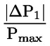 |  | 10 %
Sageduskaja tundetus | 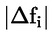 | 10 mHz
Sageduskaja tundetuspiirkond |  | 0±500 mHz
Statism s ₁ |  | 2–12 %
Joonis 5
Tootmismoodulite aktiivvõimsuse sageduskaja sagedustundlikus talitluses; näidatud on juht, kus nii tundetuspiirkond kui ka tundetus on 0
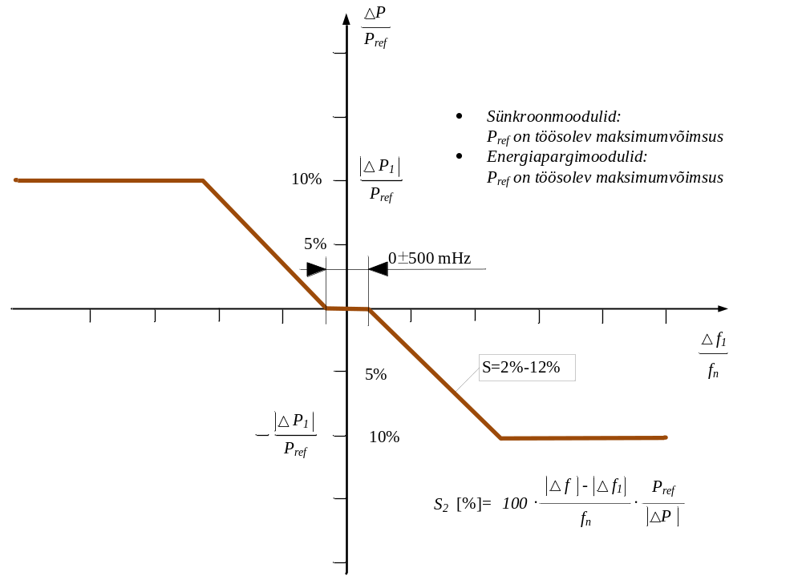
P_{ref} on aktiivvõimsuse baasväärtus, mille suhtes arvutatakse võimsuse muut ΔΡ. ΔΡ on tootmismooduli väljundaktiivvõimsuse muut. f_{n} on võrgu nimisagedus (50 Hz) ja Δf on võrgu sageduse kõrvalekalle;
Joonis 6
Aktiivvõimsuse sageduskaja suutlikkus

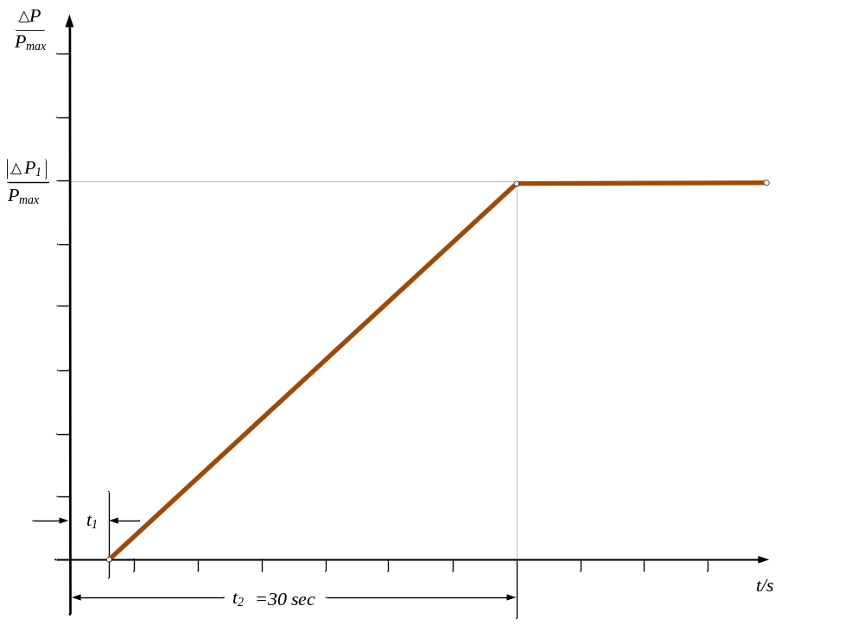
P_{max} on maksimumvõimsus, mille suhtes arvutatakse võimsuse muut ΔΡ. ΔΡ on tootmismooduli väljundaktiivvõimsuse muut. Tootmismoodul peab tagama väljundaktiivvõimsuse muudu ΔΡ kasvu kuni väärtuseni ΔΡ₁ ajavahemikul t₁ kuni t₂; suuruste ΔΡ₁, t₁ ja t₂ väärtused määrab kindlaks asjaomane põhivõrguettevõtja tabeli 5 järgi. t₁ on algviivitus, t₂ on täieliku aktiveerimise aeg;

Tabel 5
Sageduse astmelisest muutusest põhjustatud aktiivvõimsuse sageduskaja täieliku aktiveerimise näitajad (joonise 6 selgitus)
Näitajad | Suuruste vahemikud või väärtused
Aktiivvõimsuse muut maksimumvõimsuse suhtes (sageduskaja vahemik) | 10 %
Inertsiga tootmismoodulite suurim lubatud algviivitus t₁, välja arvatud juhul, kui artikli 15 lõike 2 punkti d alapunkti iv kohaselt on lubatud muu väärtus | 2 sekundit
Inertsita tootmismoodulite suurim lubatud algviivitus t₁, välja arvatud juhul, kui artikli 15 lõike 2 punkti d alapunkti iv kohaselt on lubatud muu väärtus, | 0,5 sekundit
Suurim lubatud täieliku aktiveerimise aeg t₂, välja arvatud juhul, kui asjaomane põhivõrguettevõtja on lubanud pikema aktiveerimise aja võrgu stabiilsuse tagamiseks | 30 sekundit

Artikkel 16

Üldnõuded D-tüüpi tootmismoodulite kohta

Joonis 7 Pingelohu läbimise kõver D-tüüpi tootmismoodulitel

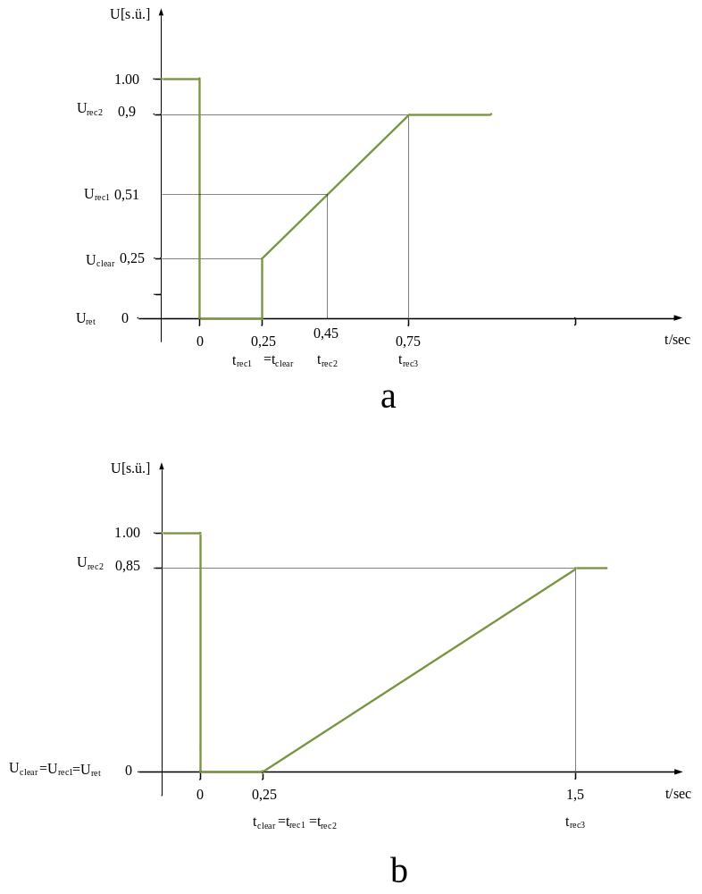
Tabel 7.1
Joonisel 7 on näidatud pinge-aja kõveral pinge alumine piir ühenduspunktis; tegelik pinge on näidatud suhtena võrdlusväärtuse 1 (suhtelistes ühikutes) suhtes enne riket, rikke ajal ja pärast riket. U_{ret} on jääkpinge rikke ajal ühenduspunktis, t_{clear} on rikke eraldamise hetk. U_{rec1}, U_{rec2}, t_{rec1}, t_{rec2} ja t_{rec3} tähistavad teatavaid punkte, kus pinge taastamise alampiir muutub pärast rikke eraldamist.

Tabel 7.1
Suuruste väärtused joonisel 3 sünkroonmoodulite rikkeläbimisvõime kohta (joonis 7, a)
Pinge väärtused [s.ü.] |  | Ajahetked [s]
U_{ret}: | 0 | t_{clear}: | 0,25
U_{clear}: |  | t_{rec1}: | t_{clear}
U_{rec1}: | 0,5–0,7 | t_{rec2}: | t_{rec1} – 0,7
U_{rec2}: | 0,9 | t_{rec3}: | 0,75

Tabel 7.2
Suuruste väärtused energiapargimoodulite rikkeläbimisvõime kohta (joonis 7, b)
Pinge väärtused [s.ü.] |  | Ajahetked [s]
U_{ret}: | 0 | t_{clear}: | 0,15
U_{clear}: | 0,15 | t_{rec1}: | t_{clear}
U_{rec1}: | U_{clear} | t_{rec2}: | t_{rec1}
U_{rec2}: | 0,85 | t_{rec3}: | 1,5

Artikkel 17 – Nõuded B-tüüpi sünkroonmoodulite kohta
Joonis 8
Sünkroonmooduli U-Q/P_{max} graafik

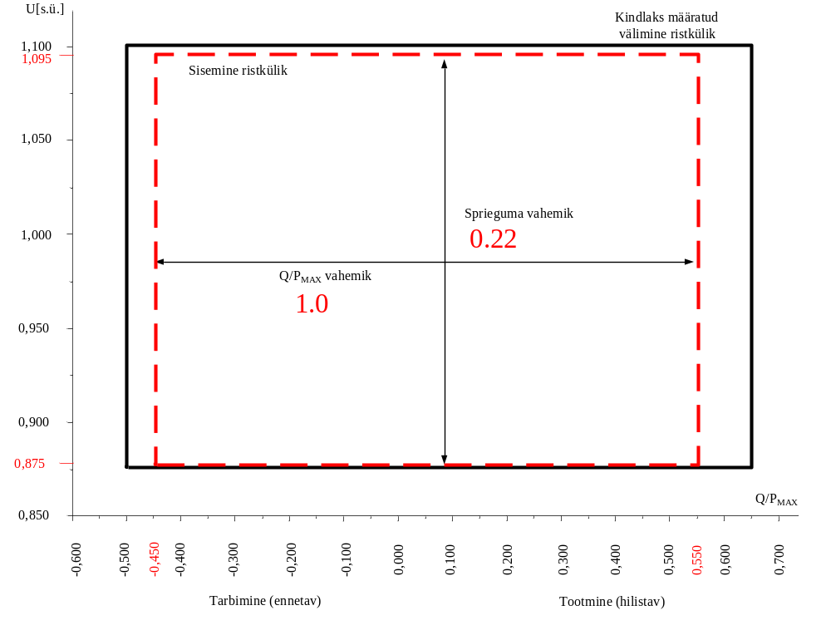
Joonisel on kujutatud U-Q/P_{max} graafikule vastavate suuruste piirid; U on ühenduspunkti pinge, esitatud võrdlusväärtuse 1 suhtes (s.ü.), Q on reaktiivvõimsus ja P_{max} maksimumvõimsus. Sisemise ristküliku paiknemine, mõõtmed ja kuju on näitlikud.
Tabel 8
Joonisel 8 näidatud sisemise ristküliku näitajad
Sünkroonala | Q/P_{max} suurim vahemik | Püsitalitluse pinge suurim vahemik suhtelistes ühikutes
Mandri-Euroopa | 0,95 | 0,225
Põhjamaad | 0,95 | 0,150
Suurbritannia | 0,95 | 0,225
Iirimaa ja Põhja-Iirimaa | 1,08 | 0,218
Balti energiasüsteem | 1,0 | 0,220

Artikkel 21 – Nõuded c-tüüpi energiamoodulite kohta
Joonis 9
Energiapargimooduli U-Q/P_{max} graafik

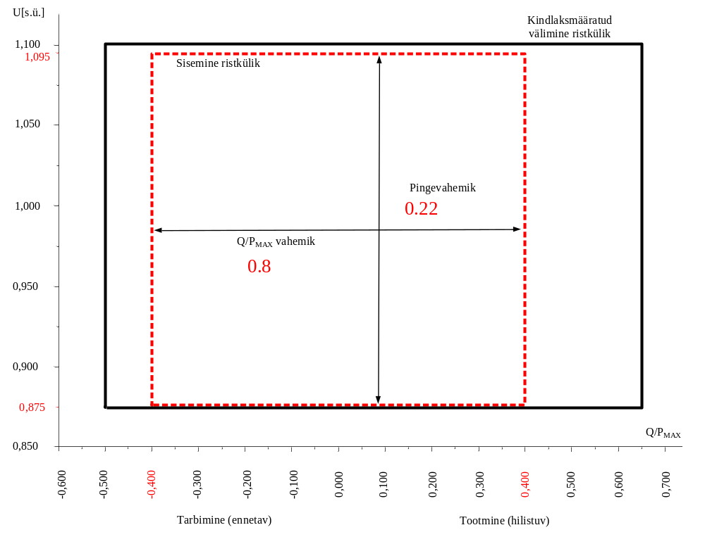
Joonisel on kujutatud U-Q/P_{max} graafikule vastavate suuruste piirid; U on ühenduspunkti pinge, esitatud võrdlusväärtuse 1 suhtes (s.ü.), Q on reaktiivvõimsus ja P_{max} on maksimumvõimsus. Sisemise ristküliku paiknemine, mõõtmed ja kuju on näitlikud.
Tabel 9
Joonisel 8 näidatud sisemise ristküliku näitajad
Sünkroonala | Q/P_{max} suurim vahemik | Püsitalitluse pinge suurim vahemik suhtelistes ühikutes
Mandri-Euroopa | 0,75 | 0,225
Põhjamaad | 0,95 | 0,150
Suurbritannia | 0,66 | 0,225
Iirimaa ja Põhja-Iirimaa | 0,66 | 0,218
Balti energiasüsteem | 0,80 | 0,220

iii) | kui energiapargimoodul töötab väljundaktiivvõimsusega, mis on väiksem kui maksimumvõimsus (P < P_{max}), peab energiapargimoodul suutma igas P-Q/P_{max} graafiku talitluspunktis toota reaktiivvõimsust, kui kõik selle energiapargimooduli tootmisüksused on tehniliselt töökorras, see tähendab, et need ei ole talitlusest väljas rikke ega hoolduse tõttu; vastasel juhul võib reaktiivvõimsussuutlikkus olla tehnilise seisukorra tõttu väiksem.  Joonis 9  Energiapargimooduli P-Q/P_{max} graafik  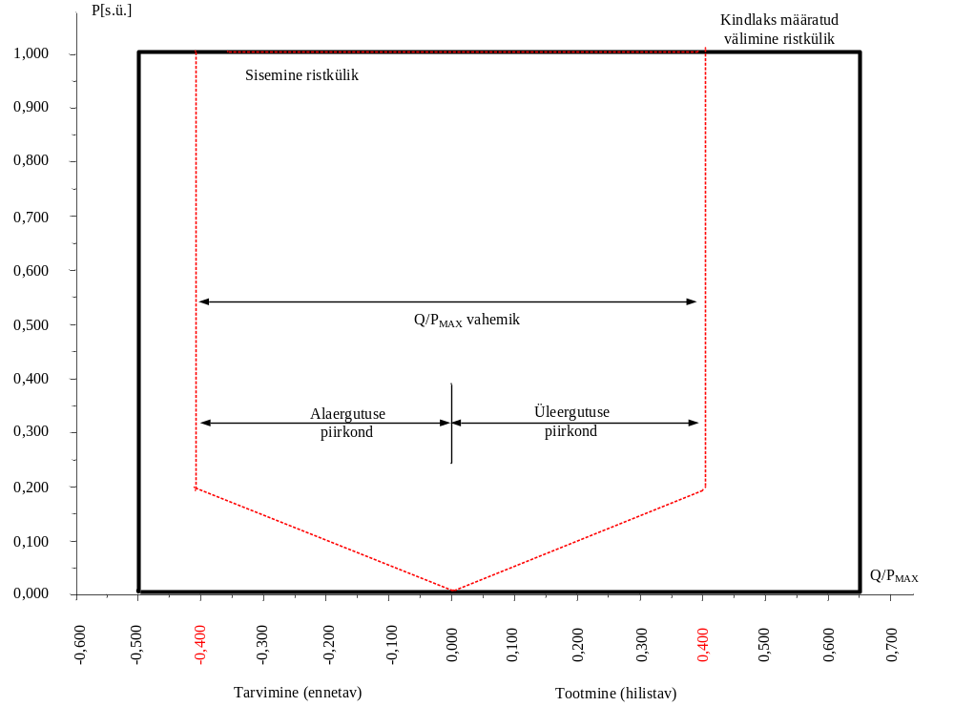  Joonisel on kujutatud P-Q/P_{max} graafikule vastavate suuruste piirid; P on ühenduspunkti aktiivvõimsus, väljendatud suhtelistes ühikutes (maksimumvõimsuse suhtes), Q on reaktiivvõimsus ja P_{max} on maksimumvõimsus. Sisemise ristküliku paiknemine, mõõtmed ja kuju on näitlikud;

